Муниципальное бюджетное дошкольное образовательное учреждение
детский сад № 38 с. Отрадо-Кубанского муниципального образования
Гулькевичский район

Я, Косолапова Ирина Александровна, воспитатель ДОУ №38 села Отрадо-Кубанского представляю Вашему вниманию свой педагогический опыт на тему: «Акция, как одна из инновационных форм работы с родителями»
Актуальность проблемы в том, что современные дети живут и развиваются в высокотехнологичном мире: с интенсивным движением транспорта на улицах, с огромным количеством электрических приборов в быту. Каждый человек - и взрослый, и ребенок, - в любой момент может оказаться в чрезвычайной ситуации.
Научить ребёнка правильно вести себя в таких ситуациях - одна из основных целей дошкольного образования. Известно, что дети очень хотят быть взрослыми и начинают подражать нам уже в раннем детстве. Свои представления об эталонах поведения они черпают из наблюдений за реальным поведением самых близких им людей. Родители – главное звено в процессе воспитания у дошкольников основ безопасности. Поэтому очень важным считаю формирование привычки безопасного поведения у родителей. 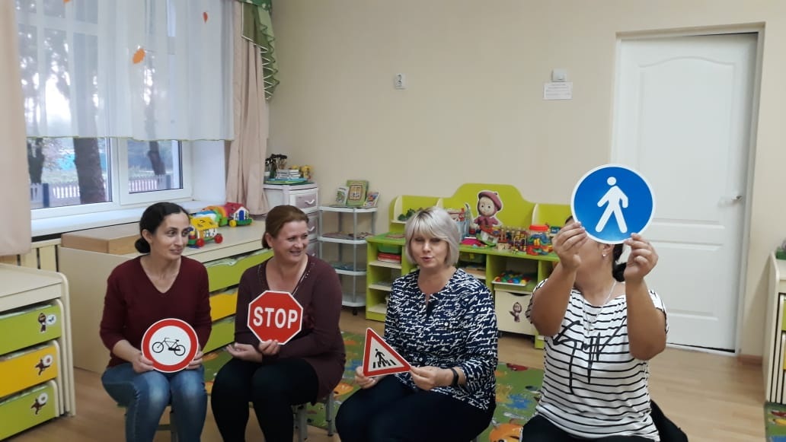
В условиях нынешней быстротечной жизни стало очевидным, что традиционные методы работы с семьёй недостаточно эффективны. В связи с этим в практику своей работы активно внедряю новые формы взаимодействия с родителями, одна из которых - социальная акция - вызывает особый интерес у обеих сторон.
Целью, данной формы работы является создание стереотипов безопасного поведения собственной жизнедеятельности у всех участников образовательного процесса.
Основные задачи моей деятельности по данной теме:
-Формирование представлений об опасных для человека и окружающего мира природы ситуациях и способах поведения в них;
-Приобщение к соблюдению правил безопасного поведения собственной жизнедеятельности;
-Расширение у детей представлений о правилах безопасного дорожного движения в качестве пешехода и пассажира транспортного средства;
-Формирование осторожного и осмотрительного отношения к потенциально опасным для человека и окружающего мира природы ситуациям.
Инновационным является использование элементов нестандартных современных методик привлечения внимания к проблемам безопасности в социальных сетях. Родители становятся равноправными партнерами, соучастниками деятельности, что позволяет ребенку проявлять собственную активность как в детском саду, так и дома.
Прививать детям культуру грамотного и вежливого поведения на дорогах необходимо с малых лет. Единственный, кто может его в этом убедить, - взрослый человек. И естественным способом- своим примером. И поэтому мы решили провести акции .
Родители наших воспитанников стали активными участниками всех проводимых в ДОУ акций:
В ходе акции «Мама! Папа! Не спешите, меня сначала пристегните!» фотографировала детей и родителей с плакатом. Фотографиями родител охотно делились в социальных сетях. 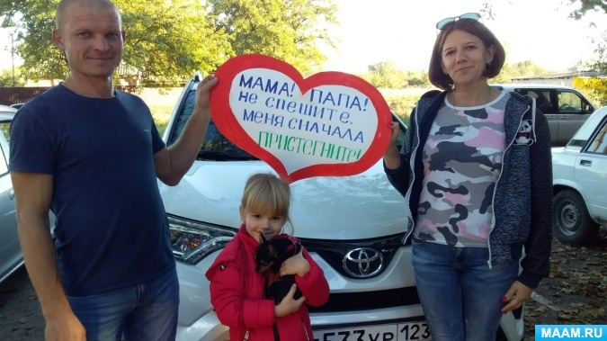
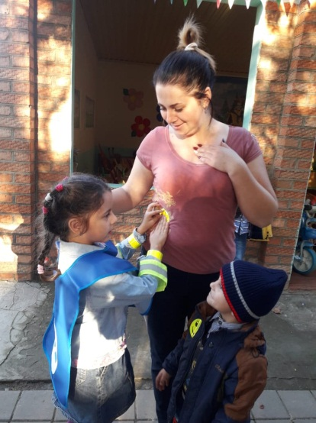
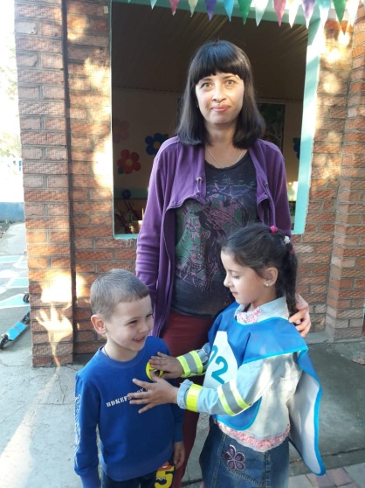
"Отряд безопасности" наклеивал фликеры на одежду детей и родителей вовремя акции «Засветись»

Дети гордо говорили родителям «Мама, я умею пристегиваться САМ !» после одноимённой акции.
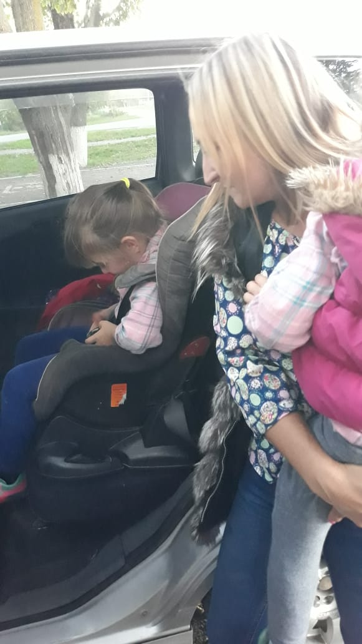
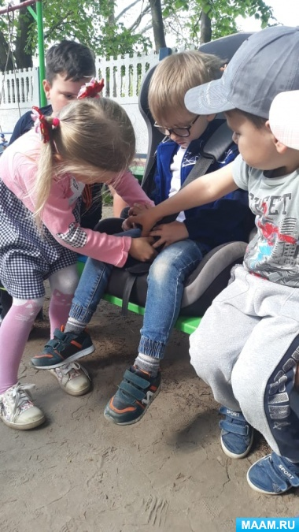
По #безопасностьвкаждыйдом вы найдете родителей - участников акции в инстаграмм.
Одним из главных условий успешной организации социальных акций является позитивный настрой всех участников.
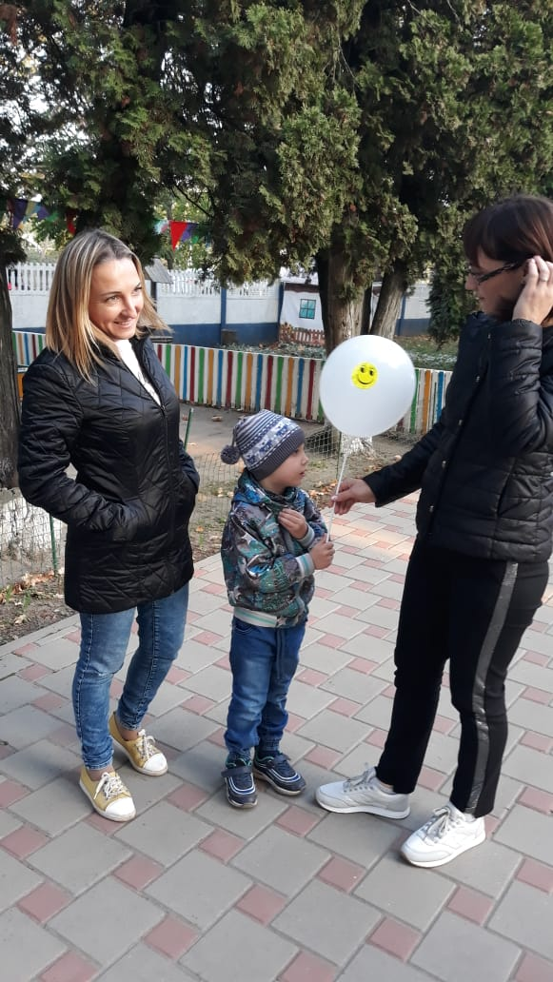
Наиболее эмоциональный отклик получила акция «Стань заметней». Белый воздушный шар – символ детской жизни, такой светлой, лёгкой и хрупкой. Наша с Вами задача сделать её яркой и счастливой.

Маленький белый шарик
Ты подари ребёнку.
Он твой подарок нежный
В ручки возьмёт свои.
Детская жизнь, как шарик,
Связана ниткой тонкой,
И сохранить её мы
Можем! Хотим! Должны!
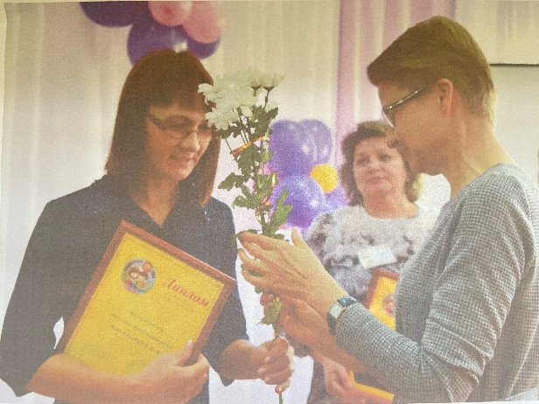
Этим стихотворением, написанным воспитателем нашего детского сада Артушян Татьяной Викторовной, я обращалась к участникам конкурса «Воспитатель года». Участники акции делились фото с этим шариком в социальных сетях с #станьзаметней и возможно это спасло чью-то жизнь. А прекрасный белый шар с фликером, подаренный ребёнку, принёс радость обоим.

Итогом проведенных акций стали положительные отзывы со стороны родителей и представителей социума, пропагандирующих правила безопасного поведения. Что ещё раз доказал муниципальный конкурс «Ёлок хоровод», организованный отделом культуры в сети инстаграмм. Наша «Ёлка безопасности» украшенная дорожными знаками, заняла 2 место.
Конечно социум, это не только родители и представители интернет сообщества. Но и различные учреждения на территории нашего района:
Мы сотрудничаем с отрядом ЮИДовцев МБОУ СОШ № 15 им. М.П. Михалько. 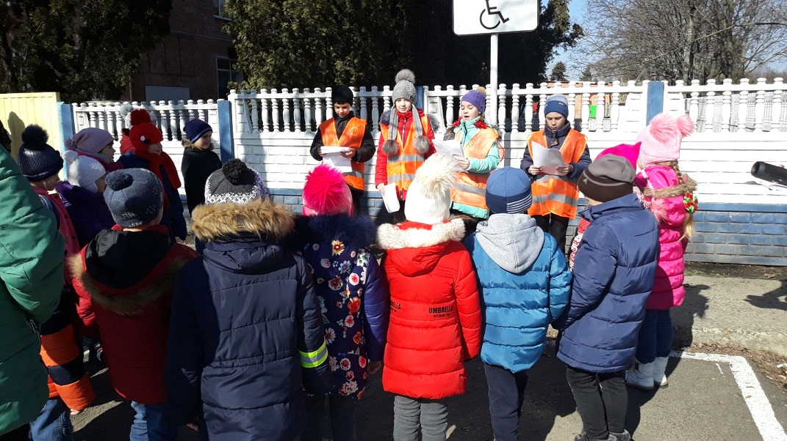
Театр ЛиК из города Гулькевичи, показывал замечательное представление по безопасности дорожного движения.
Таким образом, необходимо отметить, что данные акции способствовали не только активизации разных форм детской деятельности, но и позволили осуществить интеграцию работы с детьми и родителями, социумом, организовать эффективную пропаганду соблюдения правил безопасности усилиями детей. Все акции активно освещались в социальных сетях и новостной ленте на сайте ДОУ.

